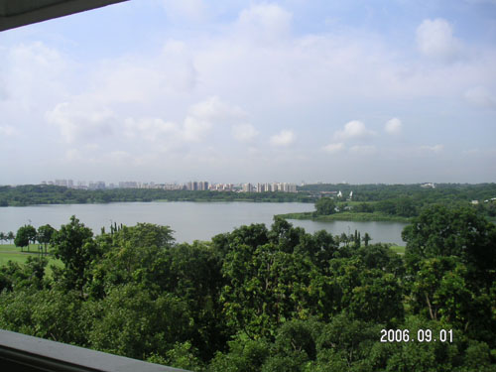
발코니에서 바라 본 전경입니다. 확 트이고 멋지죠? 건물도 안 막혀있으니 바람도 많이 불고
집도 전체적으로 환합니다. 한국 아파트처럼 발코니가 있는 형태라서 빨래 널기도 아주 편해요. 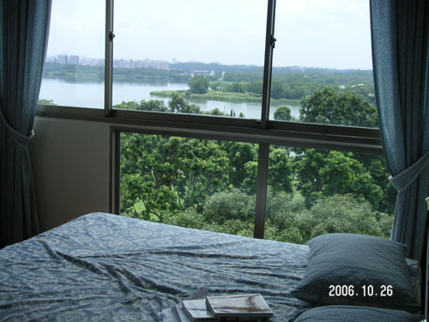
안방 모습예요. 야경은 또 얼마나 멋진지.. 자려고 누우면 별 보이는 다락방 모드입니다.
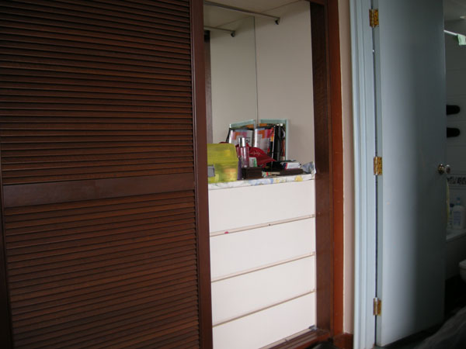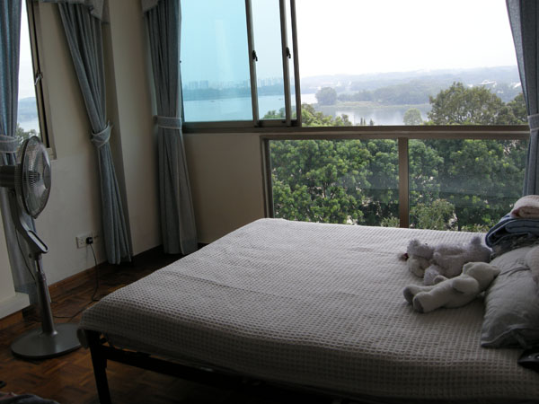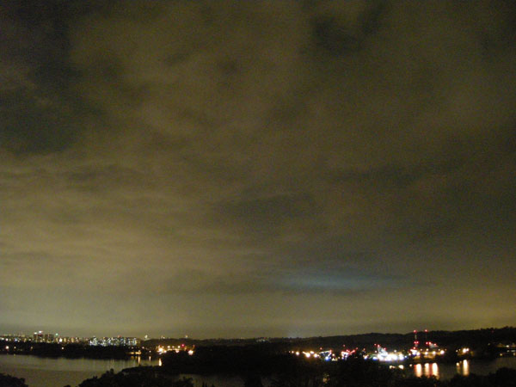
안방 붙박이장과 화장실, 낮과 밤9시의 야경
(다른 방도 화장대와 서랍장 행거 일체형인 이 붙박이장이 다 설치 되어 있습니다)
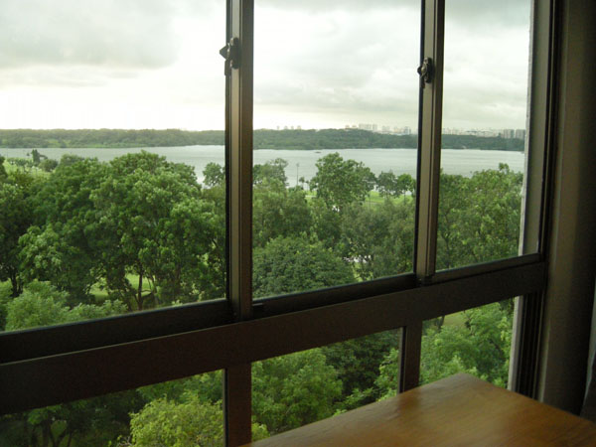 가운데 방 전망 또한 멋지죠? 그 앞 큰 테이블에 앉아 책 보다가 멋진 해돋이도 보고 비오는 날은 비소리 들어가며 커피도 마시고…스카이라운지가 집에 있는거죠. 해가 떠서 구름이 어찌 흘러가고 바람이 어느쪽으로 부는지도 느껴지는 기상청 창문이기도 합니다. ^^
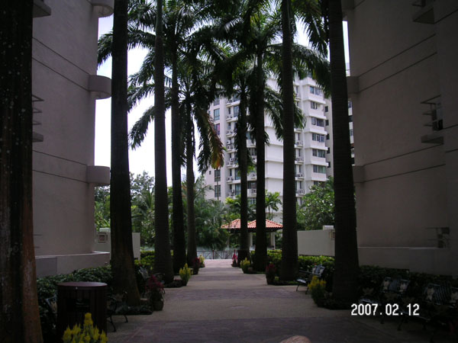
콘도 입구예요. 제 싸이에 이 사진 올렸더니 친구들이 호텔이냐네요.
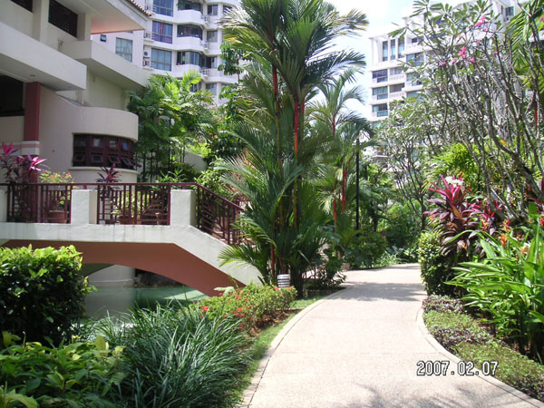
콘도 정원길이고 이런 길이 50여미터 이어져요. 기분좋은 길이지요.
왼쪽은 당구장,파티룸, 짐, 오피스가 있는 또 다른 공간으로 넘어가는 길목예요.

살면서 기분 좋아지고 행복해지는 집이랍니다.

한국 돌아가면 찌든 공기에 답답하고 여기가 그릴울 때마다 찾아보려고 틈틈이 찍어둔 사진들 모아봤습니다. .

